# **港城百科-词条编辑器使用说明**

# **编辑器**

百科系统支持一些简单的标记语言，以尽可能使文档的可读性更高，下面是在编辑页面时可能用到所有语法的说明。在编辑页面的过程中可以适当利用“预览”按钮，尽情测试。

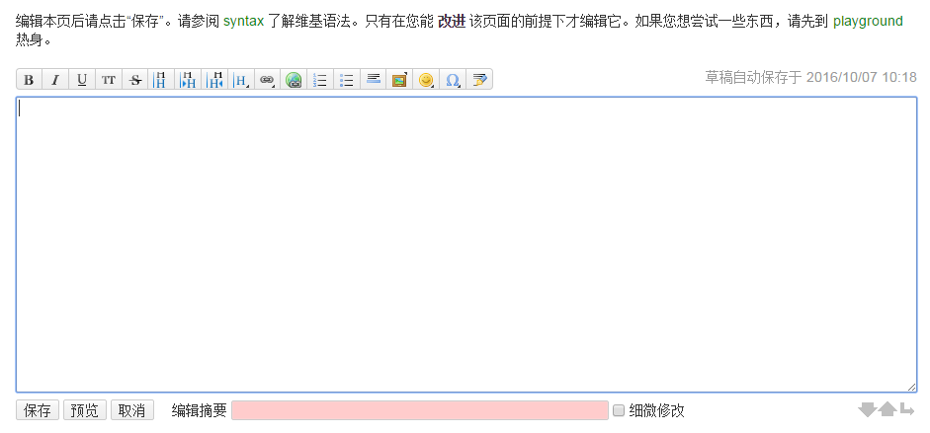

# **1、编辑按钮**

在浏览器中你可以选取一段文字然后按其中一个按钮来格式化所选的文字。如果你没有**先选文字再点按钮**，会直接在游标处插入范例文字。**大部份**的按钮都有[快捷键](https://www.dokuwiki.org/zh:accesskeys" \o "zh:accesskeys)可用。

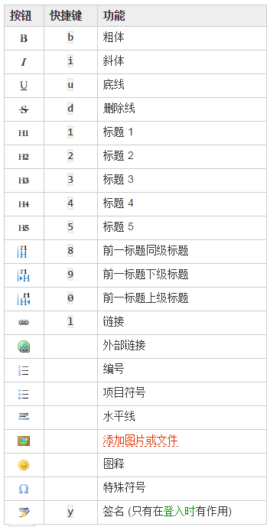

**特别说明：**

**1.1、外部链接：**可以通过设置url链接到文库、课程等任何页面。样例：[[http://10.148.216.165/moodle|此链接指向moodle首页]]

效果：



**1.2、图像链接：**可以通过结合链接和图像（见下文）的语法，用图像来链接到一个内部或者外部的页面。如下所示：

[[http://10.148.216.165/moodle|{{wiki:logo.png}}]]

效果：

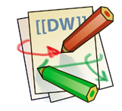

**1.3、图片:**可以用两个大括号在页面中加入外部或内部的图像。您还可以指定它们的大小。样例1：

原始大小：{{wiki:dokuwiki-128.png}}

指定宽度50：{{wiki:dokuwiki-128.png?50}}

指定宽度和高度((当指定的长宽比与图像的不一致，在调整图像大小前，其将先被裁剪到新的比例))：{{wiki:dokuwiki-128.png?200*50}}

重新指定宽度和高度的外部图像：{{http://de3.php.net/images/php.gif?200x50}}

效果：

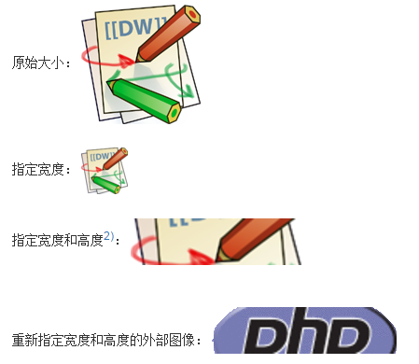

样例2：通过使用左空格或右空格，您可以选择对齐方式。

{{ wiki:dokuwiki-128.png}}

{{wiki:dokuwiki-128.png }}

{{ wiki:dokuwiki-128.png }}

效果：

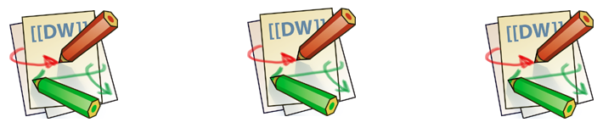

样例3：指定图片标题。

{{ wiki:dokuwiki-128.png |这是标题}}

# **2、其他语法规则**

**2.1、换行：段落**是由空行所建立的。如果您想**强制换行**而不建立段落，您可以使用两个连续的反斜杠接空格或回车作为标记。样例：

第一行\\ 第二行

效果：



**2.2、文本块：**可以通过缩进两个空格，或者使用<code><.code>闭合标签。样例：

开头

我是文本块

结束

效果：

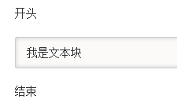

**2.3、表格：**支持用简单的语法创建表格。表格的每一行都以分隔符 | （普通行）或者 ^ （标题行）作为开头和结束。要水平合并单元格，只需要将后一个单元格设置为空即可。请确保每一行有相同数量的单元格分隔符！样例1：

^ 标题1 ^ 标题2 ^ 标题3 ^

| (1,1) | (1,2) | (1,3) |

| (2,1) | 一些跨列合并（注意两条竖线） ||

| (3,1) | (3,2) | (3,3) |

效果：

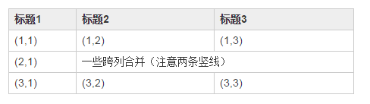

**样例2：**可以看到|和^决定了单元格的格式

| ^ 标题1 ^ 标题2 ^

^ 标题3 | (1,2) | (1,3) |

^ 标题4 | 不再合并单元格 | |

^ 标题5 | (2,2) | (2,3) |

效果：

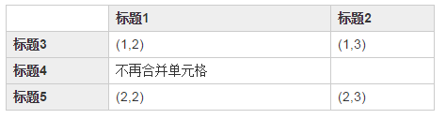

**2.4、上标和下标**：通过<sub></sub>和<sup></sup>的闭合标签控制。样例：

您也可以使用<sub>下标</sub>和<sup>上标</sup>。

效果：

